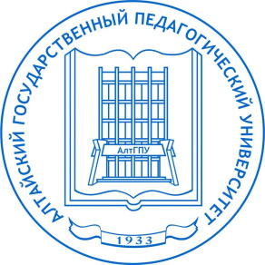

Информационное письмо

21 марта 2019 года в 12.30 пр. Красноармейский, 98, ауд.223 конференц-зал

ФГБОУ ВО
«Алтайский государственный аграрный университет»
и
ФГБОУ ВО
«Алтайский государственный педагогический университет»
проводят

Межвузовский круглый стол

«У экстремизма нет будущего»

Основные темы для обсуждения:

• История происхождения экстремизма.
•.Социальные причины и условия, питающие экстремизм.
• Экстремизм в Интернете.
• Деятельность молодежных экстремистских группировок и движений.
•Культура межнационального общения, законопослушность, мобильность, активная гражданской позиции, правовая грамотность студентов.
• Формирование патриотического сознания молодежи.
• Комплексные меры по профилактике экстремизма.
• Консолидация и творческая реализация личности в среде сверстников.
• Защита молодежи от вовлечения в экстремистскую деятельность.
• Социально-психологические предпосылки молодежного экстремизма.
• Системный подход в профилактической деятельности учреждений высшего образования Алтайского края.

Участники преподаватели, аспиранты, магистранты, студенты.

Модераторы:
Обрывко Евгения Ивановна, ст.преп. кафедры педагогикиАлтГПУ.
Шмидт Анна Александровна, психолог АГАУ

Заявка на участие
в межвузовском круглом столе
«У экстремизма нет будущего»

Ф.И.О. участника
Учебное заведение
Должность
Учёная степень, учёное звание
Курс
Группа
Тема выступления
Форма участия в работе круглого стола | очная(с выступлением / без выступления)

.

Все интересующие вопросы можно задать по тел.:
+7(913) 2318971 –Евгения Ивановна Обрывко.
+7 (963) 5201741 – Шмидт Анна Александровна

